Сотрудники МЧС провели практическое занятие по тушению открытого огня для сотрудников отдела МВД России по району Северное Бутово

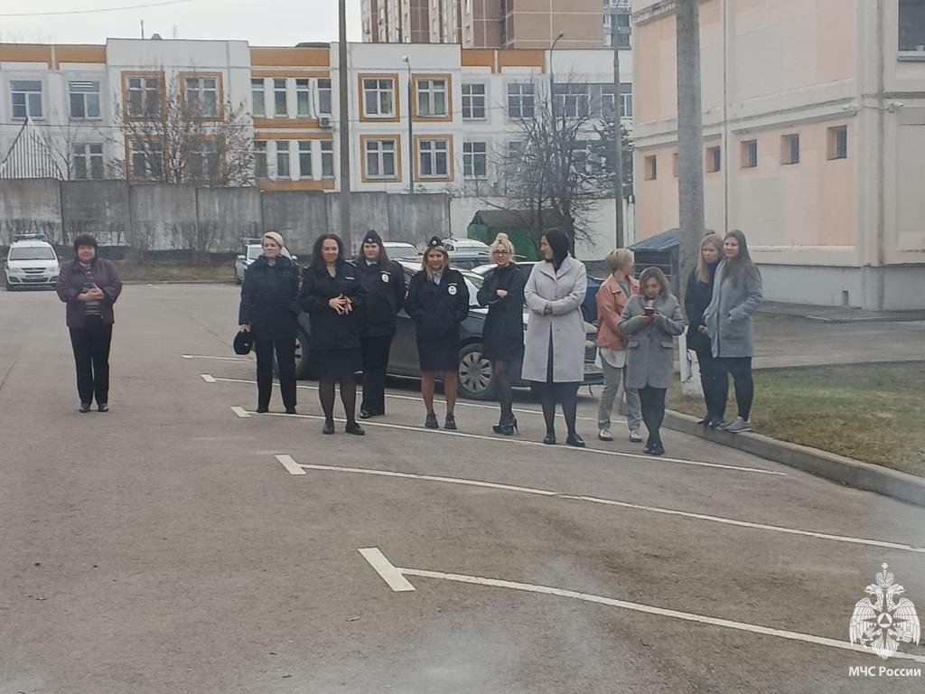
«Знать порядок необходимых действий при обнаружении пожара, и отработать их практически – совершенно разные вещи. – Поделился Дмитрий Поповиченко, инженер регионального отдела Управления по ЮЗАО ГУ МЧС России по городу Москве. – если ты хотя бы один раз попробовал потушить условный пожар сам, с помощью огнетушителя, то в чрезвычайной ситуации обязательно справишься!»
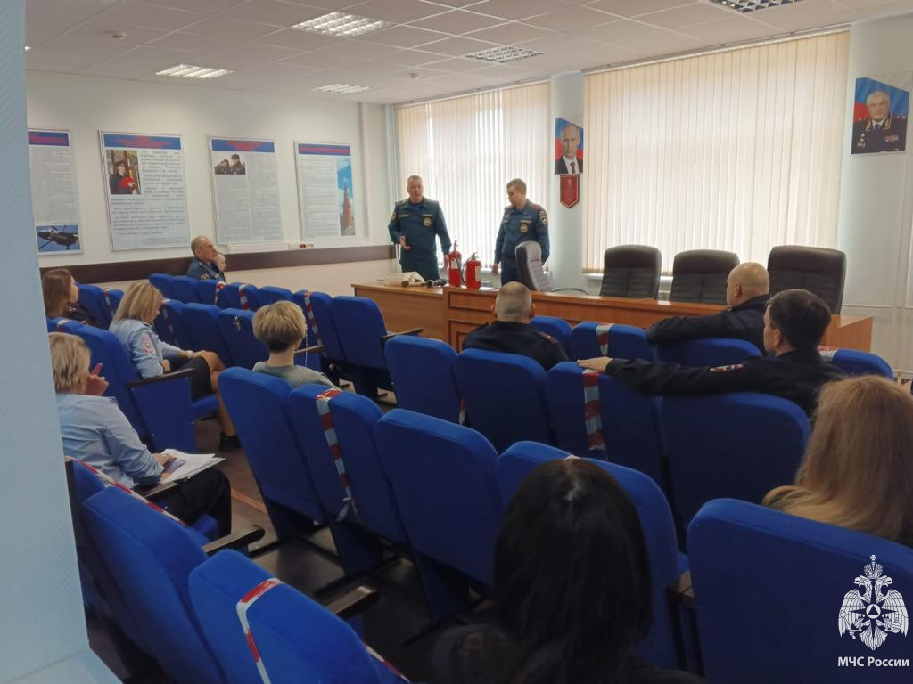

Сотрудники 123 пожарно-спасательной части, Сергей Парамонов и Денис Саводкин, подробно рассказали о разновидностях первичных средств пожаротушения, как ими пользоваться, и принцип действия работы огнетушителей:
- Во время тушения электрооборудования, находящегося под напряжением до 1000 В, порошковыми или углекислотными огнетушителями, необходимо соблюдать безопасное расстояние от распылительной насадки огнетушителя до электропроводных частей оборудования.
- Запрещается использование водо-пенных и водяных огнетушителей при тушении оборудования, находящегося под напряжением, и веществ, вступающих в химическую реакцию с водой, что сопровождается интенсивным выделением тепла и разбрызгиванием горючего.
- При тушении пожара порошковым огнетушителем, следует учитывать то, что при возникновении высокой запыленности снижается видимость в помещении, а при тушении пожара углекислотным огнетушителем –резко снижается концентрация кислорода в воздухе, если тушение происходит в закрытом помещении.
После теоретической части занятия, на безопасном расстоянии от зданий и сооружений, для отработки практических действий по тушению, был разведен огонь, который, при помощи огнетушителя, успешно потушили.

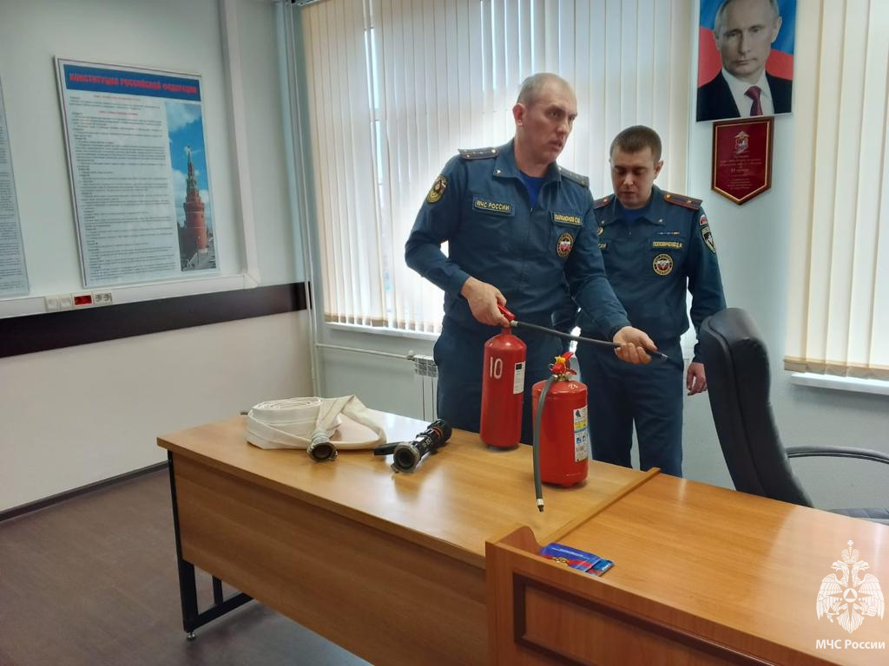

«Основная задача сотрудников МЧС – довести информацию так, чтобы каждый четко знал алгоритм действий при чрезвычайной ситуации, связанной с пожарами, и умел применять первичные средства пожаротушения на практике, безопасно для себя и окружающих. Сегодня мы подробно рассказали и показали сотрудникам МВД порядок действий перед применением огнетушителей и безопасное расстояние, необходимое для тушения загорания» - рассказал пожарный 123 ПСЧ, Иван Дроздов.

